Об утверждении регламентов государственных услуг в сфере культуры и архивного дела
Утративший силу
Постановление акимата Павлодарской области от 13 мая 2015 года № 137/5. Зарегистрировано Департаментом юстиции Павлодарской области 25 июня 2015 года № 4541. Утратило силу постановлением акимата Павлодарской области от 21 августа 2020 года № 176/3 (вводится в действие по истечении десяти календарных дней после дня его первого официального опубликования)
Сноска. Утратило силу постановлением акимата Павлодарской области от 21.08.2020 № 176/3 (вводится в действие по истечении десяти календарных дней после дня его первого официального опубликования).
Сноска. Заголовок изложен в новой редакции на казахском языке, текст на русском языке не меняется постановлением акимата Павлодарской области от 13.06.2017 № 161/3 (вводится в действие по истечении десяти календарных дней после дня его первого официального опубликования).
В соответствии с пунктом 3 статьи 16 Закона Республики Казахстан от 15 апреля 2013 года "О государственных услугах" акимат Павлодарской области ПОСТАНОВЛЯЕТ:
1. Утвердить прилагаемые регламенты:
1) "Выдача свидетельства на право временного вывоза культурных ценностей";
2) Исключен постановлением акимата Павлодарской области от 04.09.2017 № 266/5 (вводится в действие по истечении десяти календарных дней после дня его первого официального опубликования).
3) "Выдача архивных справок, копий архивных документов или архивных выписок";
4) "Выдача разрешения на установление мемориальных досок";
5) "Прием заявок на присвоение звания "Народный" (образцовый) коллективам художественной самодеятельности".
Сноска. В пункт 1 внесено изменение на казахском языке, текст на русском языке не меняется постановлением акимата Павлодарской области от 13.06.2017 № 161/3 (вводится в действие по истечении десяти календарных дней после дня его первого официального опубликования); с изменениями, внесенным постановлениями акимата Павлодарской области от 04.09.2017 № 266/5 (вводится в действие по истечении десяти календарных дней после дня его первого официального опубликования); от 27.08.2019 № 253/2 (вводится в действие по истечении десяти календарных дней после дня его первого официального опубликования).
2. Признать утратившими силу постановления акимата Павлодарской области:
1) от 10 апреля 2014 года № 102/4 "Об утверждении регламентов государственных услуг, оказываемых государственным учреждением "Управление культуры, архивов и документации Павлодарской области" (зарегистрировано в Реестре государственной регистрации нормативных правовых актов за № 3810, опубликовано 27 мая 2014 года в газете "Звезда Прииртышья", 27 мая 2014 года в газете "Сарыарқа самалы");
2) от 8 июля 2014 года № 231/7 "О внесении дополнений в постановление акимата Павлодарской области от 10 апреля 2014 года № 102/4 "Об утверждении регламентов государственных услуг, оказываемых государственным учреждением "Управление культуры, архивов и документации Павлодарской области" (зарегистрировано в Реестре государственной регистрации нормативных правовых актов за № 3912, опубликовано 23 августа 2014 года в газете "Звезда Прииртышья", 23 августа 2014 года в газете "Сарыарқа самалы").
3. Государственному учреждению "Управление культуры, архивов и документации Павлодарской области" в установленном законодательством порядке обеспечить:
государственную регистрацию настоящего постановления в территориальном органе юстиции;
в течение десяти календарных дней после государственной регистрации настоящего постановления в территориальном органе юстиции направление на официальное опубликование в средствах массовой информации и информационно-правовой системе "Әділет";
размещение настоящего постановления на интернет-ресурсе акимата Павлодарской области.
4. Контроль за исполнением настоящего постановления возложить на руководителя аппарата акима области Уразгулова Р.К.
5. Настоящее постановление вводится в действие по истечении десяти календарных дней после дня его первого официального опубликования.
Исполняющий обязанности акима области | Г. Садибеков
Утвержден
постановлением акимата
Павлодарской области
от 13 мая 2015 года № 137/5
Регламент государственной услуги "Выдача свидетельства
на право временного вывоза культурных ценностей"
Сноска. Регламент - в редакции постановления акимата Павлодарской области от 27.08.2019 № 253/2 (вводится в действие по истечении десяти календарных дней после дня его первого официального опубликования).
Глава 1. Общие положения
1. Государственная услуга "Выдача свидетельства на право временного вывоза культурных ценностей" (далее – государственная услуга) оказывается местным исполнительным органом Павлодарской области в сфере культуры (далее – услугодатель).
Прием заявления и выдача результата оказания государственной услуги осуществляется через веб-портал "электронного правительства" www.egov.kz, www.elicense.kz (далее – портал).
2. Форма оказания государственной услуги – электронная (полностью автоматизированная).
3. Результат государственной услуги – свидетельство на право временного вывоза культурных ценностей по форме согласно приложению 2 к Правилам выдачи свидетельства на право временного вывоза культурных ценностей (далее - Правила), утвержденным приказом Министра культуры и спорта Республики Казахстан от 22 января 2015 года № 19 (зарегистрирован в Реестре государственной регистрации нормативных правовых актов Республики Казахстан 24 февраля 2015 года за № 10320) либо мотивированный ответ об отказе в оказании государственной услуги по основаниям, предусмотренным пунктом 10 стандарта государственной услуги "Выдача свидетельства на право временного вывоза культурных ценностей", утвержденного приказом Министра культуры и спорта Республики Казахстан от 22 апреля 2015 года № 146 (далее - Стандарт).
Форма предоставления результата оказания государственной услуги: электронная.
Результат оказания государственной услуги направляется и хранится в "личном кабинете" услугополучателя в форме электронного документа, подписанного электронной цифровой подписью (далее – ЭЦП) уполномоченного лица услугодателя.
Глава 2. Описание порядка действий структурных подразделений
(работников) услугодателя в процессе оказания государственной услуги
4. Основанием для начала процедуры (действия) по оказанию государственной услуги является подача на портал в форме электронного документа, удостоверенного электронной цифровой подписью услугополучателя заявления с приложением полного пакета документов, предусмотренных пунктом 9 Стандарта.
Срок оказания государственной услуги – 5 (пять) рабочих дней.
5. Содержание каждой процедуры (действия), входящей в состав процесса оказания государственной услуги, длительность ее выполнения:
1) ответственный исполнитель услугодателя проверяет полноту представленных документов и подтверждает принятие заявления услугополучателя путем подписания с использованием ЭЦП;
в случае установления факта неполноты представленных документов готовит мотивированный ответ об отказе в дальнейшем рассмотрении заявления согласно пункту 10 Стандарта;
при соответствии заявления требованиям, предусмотренным пунктом 9 Стандарта, ответственный исполнитель услугодателя уведомляет в "личном кабинете" услугополучателя о необходимости предоставления предмета для рассмотрения экспертной комиссией по временному вывозу культурных ценностей (далее-экспертная комиссия), созданной в соответствии с подпунктом 6) статьи 8 Закона Республики Казахстан от 15 декабря 2006 года "О культуре" (далее - Закон) – 1 (один) рабочий день;
после уведомления услугополучатель предоставляет предмет услугодателю согласно пунктам 7 и 8 Правил – 1 (один) рабочий день;
2) ответственный исполнитель услугодателя направляет представленный предмет для рассмотрения в экспертную комиссию – 4 (четыре) часа;
3) экспертная комиссия проводит экспертизу предмета, по итогам экспертизы оформляется экспертное заключение по форме согласно приложению к Типовому положению об экспертной комиссии по временному вывозу культурных ценностей, утвержденному приказом Министра культуры и информации Республики Казахстан от 20 июня 2013 года № 135 (зарегистрировано в Реестре государственной регистрации нормативных правовых актов Республики Казахстан за № 8575) – 1 (один) рабочий день;
4) ответственный исполнитель услугодателя на основании заключения экспертной комиссии готовит свидетельство на право временного вывоза культурных ценностей по форме согласно приложению 2 к Правилам либо мотивированный ответ об отказе и передает руководителю услугодателя – 1 (один) рабочий день;
5) руководитель услугодателя подписывает результат оказания государственной услуги и направляет через портал – 3 (три) часа.
6. Результат процедуры (действия) по оказанию государственной услуги, который служит основанием для начала выполнения следующей процедуры (действия):
1) принять, подписать и направить уведомление либо дать мотивированный ответ об отказе в оказании государственной услуги;
2) направить представленный предмет для рассмотрения экспертной комиссии;
3) экспертное заключение комиссии либо мотивированный ответ об отказе;
4) подготовить свидетельство на право временного вывоза культурных ценностей либо мотивированный ответ об отказе;
5) выдать результат оказания государственной услуги услугополучателю.
Глава 3. Описание порядка взаимодействия структурных подразделений
(работников) услугодателя в процессе оказания государственной услуги
7. Перечень структурных подразделений (работников) услугодателя, которые участвуют в процессе оказания государственной услуги:
1) ответственный исполнитель услугодателя;
2) экспертная комиссия;
3) руководитель услугодателя.
8. Описание последовательности процедур (действий) между структурными подразделениями (работниками) с указанием длительности каждой процедуры (действия) приведено в приложении 1 к настоящему регламенту.
Глава 4. Описание порядка взаимодействия
с Государственной корпорацией "Правительство для граждан"
и (или) иными услугодателями, а также порядка использования
информационных систем в процессе оказания государственной услуги
9. Государственная услуга через канцелярию услугодателя и через Государственную корпорацию "Правительство для граждан" не оказывается.
10. Описание порядка обращения и последовательности процедур (действий) услугодателя и услугополучателя при оказании государственной услуги через портал:
процесс 1 – ввод услугополучателем ИИН и (или) БИН, пароля (процесс авторизации) на портале для получения государственной услуги;
условие 1 – проверка на портале подлинности данных о зарегистрированном услугополучателе через ИИН и (или) БИН, пароль;
процесс 2 – формирование порталом сообщения об отказе в авторизации в связи с имеющимися нарушениями в данных услугополучателя;
процесс 3 – выбор услугополучателем государственной услуги, указанной в настоящем регламенте, вывод на экран формы запроса для оказания государственной услуги и заполнение услугополучателем формы (ввод данных) с учетом ее структуры и форматных требований, прикрепление к форме запроса необходимых копий пакета документов в электронном виде, а также выбор услугополучателем регистрационного свидетельства ЭЦП для удостоверения (подписания) запроса;
условие 2 - проверка на портале срока действия регистрационного свидетельства ЭЦП и отсутствия в списке отозванных (аннулированных) регистрационных свидетельств, а также соответствия идентификационных данных (между ИИН и (или) БИН, указанным в запросе, и ИИН и (или) БИН, указанным в регистрационном свидетельстве ЭЦП);
процесс 4 – формирование сообщения о мотивированном отказе в запрашиваемой государственной услуге в связи с неподтверждением подлинности ЭЦП услугополучателя;
процесс 5 – регистрация электронного документа (запроса услугополучателя) в информационной системе государственной базы данных "Е-лицензирование" (далее - ИС ГБД "Е-лицензирование") и обработка запроса в ИС ГБД "Е-лицензирование";
условие 3 – изучение услугодателем представленных документов, которые являются основанием для оказания государственной услуги;
процесс 6 – формирование сообщения об отказе в запрашиваемой государственной услуге в связи с имеющимися нарушениями данных пользователя в ИС ГБД "Е-лицензирование";
процесс 7 – получение услугополучателем результата государственной услуги (свидетельство), сформированного порталом.
Функциональные взаимодействия информационных систем, задействованных при оказании государственной услуги через портал, приведены в диаграмме согласно приложению 2 к настоящему регламенту.
11. Описание порядка обращения и последовательности процедур (действий) услугодателя и услугополучателя при оказании государственной услуги через портал отражается в приложении 3 к настоящему регламенту.
Приложение 1
к регламенту государственной
услуги "Выдача свидетельства
на право временного
вывоза культурных ценностей"
Описание последовательности процедур (действий)
между структурными подразделениями (работниками)
с указанием длительности каждой процедуры (действия)
№ |  | Действия процесса
 | № действия (хода, потока работ) | 1 | 2 | 3 | 4
1 | Наименование структурного подразделения (работников) | Ответственный исполнитель услугодателя | Экспертная комиссия | Ответственный исполнитель услугодателя | Руководитель услугодателя
2 | Наименование действия (процесса, процедуры, операции) и их описание | Проверка полноты представленных документов и подтверждение принятия заявления услугополучателя путем подписания с использованием ЭЦП.  В случае установления факта неполноты представленных документов готовит мотивированный ответ об отказе в дальнейшем рассмотрении заявления согласно пункту 10 Стандарта.  При соответствии заявления требованиям, предусмотренным пунктом 9 Стандарта, направление уведомления в "личный кабинет" услугополучателя о необходимости предоставления предмета для рассмотрения экспертной комиссией по временному вывозу культурных ценностей | Осуществление экспертизы представленного предмета | Подготовка свидетельства на право временного вывоза культурных ценностей либо мотивированный ответ об отказе в оказании государственной услуги согласно пункта 10 Стандарта | Рассмотрение и подписание результата оказания государственной услуги
3 | Форма завершения (данные, документ, организационно-распорядительное решение) | Направление представленного предмета для рассмотрения в экспертную комиссию по временному вывозу культурных ценностей | Направление экспертного заключения ответственному исполнителю услугодателя | Направление на рассмотрение и подписание руководителю услугодателя | Выдача свидетельства на право временного вывоза культурных ценностей
4 | Сроки исполнения | 2 (два) рабочих дня | 1 (один) рабочий день | 1 (один) рабочий день | 3 (три) часа
 |  | 5 (пять) рабочих дней
Приложение 2
к регламенту государственной
услуги "Выдача свидетельства
на право временного
вывоза культурных ценностей"
Диаграмма функционального взаимодействия информационных систем,
задействованных в оказании государственной услуги через портал
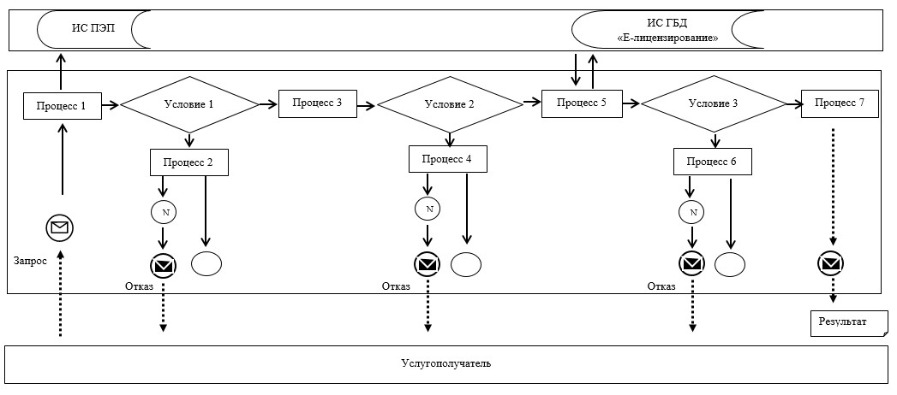

Условные обозначения:
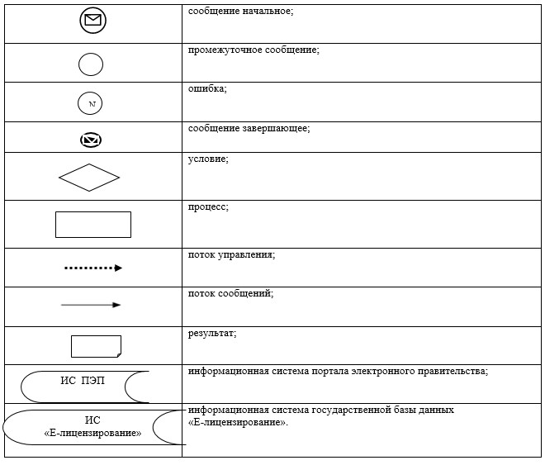

Приложение 3
к регламенту государственной
услуги "Выдача свидетельства
на право временного
вывоза культурных ценностей"
Справочник бизнес-процессов оказания государственной услуги "Выдача
свидетельства на право временного вывоза культурных ценностей"
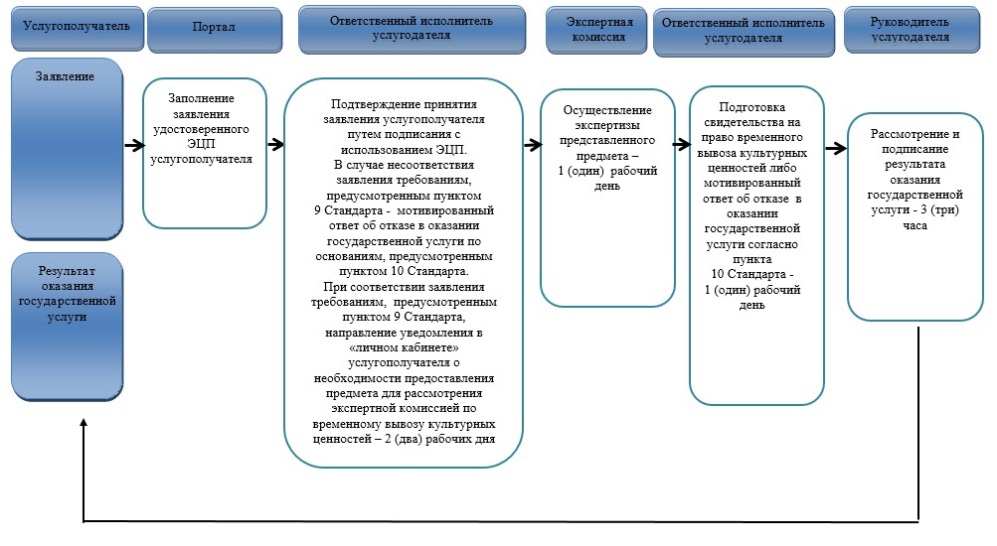

Условные обозначения:
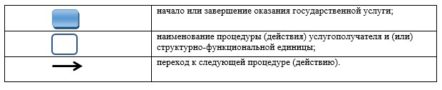

Утвержден
постановлением акимата
Павлодарской области
от 13 мая 2015 года № 137/5
Регламент
государственной услуги "Согласование проведения научно-реставрационных работ
на памятниках истории и культуры местного значения"
Сноска. Регламент исключен постановлением акимата Павлодарской области от 04.09.2017 № 266/5 (вводится в действие по истечении десяти календарных дней после дня его первого официального опубликования).
Утвержден
постановлением акимата
Павлодарской области
от 13 мая 2015 года № 137/5
Регламент государственной услуги "Выдача архивных справок,
копий архивных документов или архивных выписок"
Сноска. Регламент - в редакции постановления акимата Павлодарской области от 27.08.2019 № 253/2 (вводится в действие по истечении десяти календарных дней после дня его первого официального опубликования).
Глава 1. Общие положения
1. Государственная услуга "Выдача архивных справок, копий архивных документов или архивных выписок" (далее – государственная услуга) оказывается государственными архивами Павлодарской области (далее – услугодатель).
Прием заявления и выдача результата оказания государственной услуги осуществляются через:
1) некоммерческое акционерное общество "Государственная корпорация "Правительство для граждан" (далее – Государственная корпорация);
2) веб-портал "электронного правительства" www.egov.kz (далее – портал).
2. Форма оказания государственной услуги: электронная (частично автоматизированная) и (или) бумажная.
3. Результат оказания государственной услуги – архивная справка о подтверждении сведений социально-правового характера по форме согласно приложению 50 к Формам документов, оформляемых (составляемых) при комплектовании, хранении, учете и использовании документов Национального архивного фонда и других архивных документов государственными и специальными государственными архивами (далее – Формы), утвержденным приказом Министра культуры и спорта Республики Казахстан от 12 марта 2019 года № 62 (зарегистрирован в Реестре государственной регистрации нормативных правовых актов 15 марта 2019 года за № 18392) либо копия архивного документа или архивная выписка по форме согласно приложению 51 к Формам, либо ответ об отсутствии на хранении у услугодателя запрашиваемых сведений, либо мотивированный ответ об отказе в оказании государственной услуги по основаниям, предусмотренным пунктом 10-1 стандарта государственной услуги "Выдача архивных справок, копий архивных документов или архивных выписок", утвержденного приказом Министра культуры и спорта Республики Казахстан от 17 апреля 2015 года № 138 (далее – Стандарт).
Форма предоставления результата оказания государственной услуги – электронная или бумажная.
На портале результат оказания государственной услуги направляется в "личный кабинет" услугополучателя в форме электронного документа, подписанного электронной цифровой подписью (далее – ЭЦП) уполномоченного лица услугодателя.
Для получения результата оказания государственной услуги на бумажном носителе услугополучателю в "личный кабинет" направляется уведомление с указанием места и даты получения результата оказания государственной услуги.
Глава 2. Описание порядка действий структурных подразделений
(работников) услугодателя в процессе оказания государственной услуги
4. Основанием для начала процедуры (действия) по оказанию государственной услуги является заявление услугополучателя с приложением полного пакета документов, предусмотренных пунктом 9 Стандарта.
Срок оказания государственной услуги с момента сдачи услугополучателем пакета документов в Государственную корпорацию - 11 (одиннадцать) рабочих дней.
5. Содержание каждой процедуры (действия), входящей в состав процесса оказания государственной услуги, длительность ее выполнения:
1) сотрудник канцелярии услугодателя осуществляет прием и регистрацию, полученных от услугополучателя документов и передает на рассмотрение руководителю услугодателя – 30 (тридцать) минут;
2) руководитель услугодателя рассматривает документы и определяет ответственного исполнителя– 1 (один) рабочий день;
3) ответственный исполнитель услугодателя изучает документы, представленные услугополучателем для получения государственной услуги, и (или) данные (сведения), содержащиеся в них, в случаях предусмотренных пунктом 10-1 Стандарта отказывает в оказании государственной услуги; изучает научно-справочный аппарат и учетные данные о наличии документов по теме запроса. При наличии документов выявляет сведения по теме запроса и на их основе готовит результат оказания государственной услуги – 7 (семь) рабочих дней;
в случае устранения услугополучателем причины отказа в оказании государственной услуги услугополучатель может обратиться повторно для получения государственной услуги в порядке, установленном законодательством Республики Казахстан;
в случаях, когда для оказания государственной услуги необходимо изучение документов двух и более организаций, и (или) периода более чем за 5 (пять) лет услугодателем срок оказания государственной услуги продлевается не более чем на 30 (тридцать) календарных дней после истечения срока оказания государственной услуги с последующим уведомлением услугополучателя через Государственную корпорацию или портал о продлении срока в течение 2 (двух) рабочих дней;
в случае отсутствия документов на государственном хранении, ответственный исполнитель в течение 3 (трех) рабочих дней уведомляет услугополучателя об отсутствии запрашиваемых сведений и дает рекомендации по их дальнейшему поиску;
при предоставлении информации не в полном объеме ответственный исполнитель в течение 3 (трех) рабочих дней уведомляет услугополучателя о необходимости предоставления дополнительных сведений для исполнения запроса.
4) руководитель услугодателя подписывает результат оказания государственной услуги и направляет сотруднику услугодателя – 1 (один) рабочий день;
5) сотрудник услугодателя направляет результат оказания государственной услуги в Государственную корпорацию. В случае обращения через портал услугополучателю направляется электронная архивная справка, архивная копия, архивная выписка либо ответ об отсутствии документов и (или) уведомление на портал о готовности государственной услуги с указанием даты и места получения результата государственной услуги - 4 (четыре) часа.
6. Результат процедуры (действия) по оказанию государственной услуги, который служит основанием для начала выполнения следующей процедуры (действия):
1) прием и регистрация представленных документов;
2) рассмотреть документы и определить ответственного исполнителя услугодателя;
3) подготовить проект архивной справки, копии архивных документов или архивной выписки, проект уведомления о продлении срока исполнения запроса, об отсутствии документов на государственном хранении, о предоставлении дополнительной информации либо мотивированный ответ об отказе в оказании государственной услуги по основаниям, предусмотренным пунктом 10-1 Стандарта;
4) подписать архивную справку, копии архивных документов или архивной выписки, уведомление о продлении срока исполнения запроса, об отсутствии документов на государственном хранении, о предоставлении дополнительной информации либо мотивированный ответ об отказе в оказании государственной услуги по основаниям, предусмотренным пунктом 10-1 Стандарта;
5) зарегистрировать архивную справку, копии архивных документов или архивную выписку, уведомление о продлении срока исполнения запроса, об отсутствии документов на государственном хранении, о предоставлении дополнительной информации либо мотивированный ответ об отказе в оказании государственной услуги по основаниям, предусмотренным пунктом 10-1 Стандарта.
Глава 3. Описание порядка взаимодействия структурных подразделений
(работников) услугодателя в процессе оказания государственной услуги
7. Перечень структурных подразделений (работников) услугодателя, которые участвуют в процессе оказания государственной услуги:
1) сотрудник канцелярии услугодателя;
2) руководитель услугодателя;
3) ответственный исполнитель услугодателя.
8. Описание последовательности процедур (действий) между структурными подразделениями (работниками) услугодателя с указанием длительности каждой процедуры (действия) приведено в приложении 1 к настоящему регламенту.
Глава 4. Описание порядка взаимодействия с Государственной корпорацией
и (или) иными услугодателями, а также порядка использования
информационных систем в процессе оказания государственной услуги
9. Описание порядка обращения в Государственную корпорацию и (или) к иным услугодателям, длительность обработки запроса услугополучателя:
для получения государственной услуги услугополучатель представляет в Государственную корпорацию необходимые документы, указанные в пункте 9 Стандарта.
Срок оказания государственной услуги с момента сдачи услугополучателем пакета документов в Государственную корпорацию - 11 (одиннадцать) рабочих дней.
День приема документов не входит в срок оказания государственной услуги.
Работник Государственной корпорации принимает, регистрирует представленные услугополучателем документы и выдает расписку о приеме документов.
В случае предоставления услугополучателем неполного пакета документов, предусмотренных пунктом 9 Стандарта и (или) документов с истекшим сроком действия, работник Государственной корпорации отказывает в приеме заявления и выдает расписку по форме согласно приложению 2 к Стандарту.
10. Описание порядка обращения и последовательности процедур (действий) Государственной корпорации и услугополучателя при оказании государственной услуги в интегрированной информационной системе Государственной корпорации (далее – ИИС Государственной корпорации):
процесс 1 – ввод работником Государственной корпорации в информационной системе мониторинга оказания государственных услуг (далее – ИС МОГУ) логина и пароля (процесс авторизации) для оказания государственной услуги;
процесс 2 – выбор работником Государственной корпорации государственной услуги, вывод на экран формы запроса для оказания государственной услуги и ввод оператором Государственной корпорации данных услугополучателя, а также данных по доверенности представителя услугополучателя (при нотариально засвидетельствованной доверенности, при ином удостоверении доверенности – данные доверенности не заполняются);
процесс 3 – направление запроса через шлюз "электронного правительства" (далее – ШЭП) в государственную базу данных "Физические лица" (далее – ГБД ФЛ) либо в государственную базу данных "Юридические лица" (далее – ГБД ЮЛ) о данных услугополучателя, а также в единую нотариальную информационную систему (далее – ЕНИС) – о данных доверенности представителя услугополучателя;
условие 1 – проверка наличия данных услугополучателя в ГБД ФЛ/ ГБД ЮЛ и данных доверенности в ЕНИС;
процесс 4 – формирование сообщения о невозможности получения данных в связи с отсутствием данных услугополучателя в ГБД ФЛ/ГБД ЮЛ и данных доверенности в ЕНИС;
процесс 5 – заполнение работником Государственной корпорации формы запроса в части отметки о наличии документов в бумажной форме и сканирование документов, предоставленных услугополучателем, прикрепление их к форме запроса и удостоверение посредством ЭЦП заполненной формы (введенных данных) запроса на оказание государственной услуги;
условие 2 – проверка работником Государственной корпорации документов на соответствие пункту 9 Стандарта;
процесс 6 – формирование сообщения об отказе в запрашиваемой государственной услуге в связи с имеющимися нарушениями в документах услугополучателя;
процесс 7 – направление электронного документа (запроса услугополучателя), удостоверенного (подписанного) ЭЦП работника Государственной корпорации, через ШЭП в автоматизированное рабочее место регионального шлюза "электронного правительства" (далее – АРМ РШЭП), либо направление документов услугодателю в бумажном виде через курьерскую связь;
процесс 8 – регистрация электронного документа в автоматизированном рабочем месте услугодателя (далее – АРМ услугодателя);
процесс 9 – осуществление процедур (действий), предусмотренных подпунктами 2)-5) пункта 5 настоящего регламента;
процесс 10 – получение услугополучателем через Государственную корпорацию результата оказания государственной услуги и уведомления о продлении срока исполнения запроса, об отсутствии документов на хранении, о предоставлении дополнительной информации.
11. Описание порядка обращения и последовательности процедур (действий) услугодателя и услугополучателя при оказании государственной услуги через портал:
срок оказания государственной услуги с момента сдачи услугополучателем пакета документов на портал - 11 (одиннадцать) рабочих дней;
процесс 1 – осуществление услугополучателем авторизации на портале с помощью индивидуального идентификационного номера (далее – ИИН) либо бизнес-идентификационного номера (далее – БИН), а также ЭЦП либо одноразового пароля, в случае отсутствия регистрации необходимо пройти процедуру регистрации;
условие 1 – проверка на портале подлинности данных о зарегистрированном услугополучателе через логин (ИИН/БИН) и пароль;
процесс 2 – формирование порталом сообщения о мотивированном отказе в авторизации в связи с имеющимися нарушениями в данных услугополучателя;
процесс 3 – выбор услугополучателем государственной услуги, вывод на экран формы запроса для оказания государственной услуги и заполнение услугополучателем формы (ввод данных) с учетом ее структуры и форматных требований, прикрепление к форме запроса необходимых документов в электронном виде, указанных в пункте 9 Стандарта, а также выбор услугополучателем регистрационного свидетельства ЭЦП для удостоверения (подписания) запроса;
условие 2 – проверка на портале срока действия регистрационного свидетельства ЭЦП и отсутствия в списке отозванных (аннулированных) регистрационных свидетельств, а также соответствия идентификационных данных (между ИИН/БИН, указанных в запросе, и ИИН/БИН, указанных в регистрационном свидетельстве ЭЦП);
процесс 4 – формирование сообщения о мотивированном отказе в запрашиваемой государственной услуге в связи с неподтверждением подлинности ЭЦП услугополучателя;
процесс 5 – удостоверение (подписание) запроса для оказания государственной услуги посредством ЭЦП услугополучателя либо одноразового пароля и направление электронного документа (запроса) через ШЭП в АРМ услугодателя для обработки услугодателем;
процесс 6 – регистрация электронного документа в АРМ услугодателя;
условие 3 – проверка услугодателем поступивших документов на соответствие пункту 9 Cтандарта;
процесс 7 – формирование сообщения об отказе в оказании государственной услуги в случае не соответствия документов пункту 9 Cтандарта;
процесс 8 – осуществление процедур (действий), предусмотренных подпунктами 2)-5) пункта 5 настоящего регламента;
процесс 9 – получение услугополучателем результата оказания государственной услуги либо уведомления о продлении срока исполнения запроса, об отсутствии документов на государственном хранении, о предоставлении дополнительной информации, сформированной АРМ услугодателя, удостоверенного ЭЦП уполномоченного лица услугодателя.
Пошаговые действия и решения при обращении услугополучателя через портал приведены в диаграмме функционального взаимодействия при оказании государственной услуги через портал согласно приложению 2 к настоящему регламенту.
12. Подробное описание последовательности процедур (действий) взаимодействий структурных подразделений (работников) услугодателя в процессе оказания государственной услуги, а также описания порядка взаимодействия с иными услугодателями и (или) Государственной корпорацией и порядка, а также использования информационных систем в процессе оказания государственной услуги отражается в справочнике бизнес-процессов согласно 3 к настоящему регламенту.
Приложение 1
к регламенту государственной
услуги "Выдача архивных
справок, копий
архивных документов или
архивных выписок"
Описание последовательности процедур (действий)
между структурными подразделениями (работниками)
с указанием длительности каждой процедуры (действия)
№ | Действия процесса
 | № действия (хода, потока работ) | 1 | 2 | 3 | 4 | 5
1. | Наименование структурного подразделения | Сотрудник канцелярии услугодателя | Руководитель услугодателя | Ответственный исполнитель услугодателя | Руководитель услугодателя | Сотрудник канцелярии услугодателя
2. | Наименование действия (процесса, процедуры, операции) и их описание | Прием и регистрация документов услугополучателя | Рассмотрение документов и определение ответственного исполнителя услугодателя | Изучение документов. В случаях, предусмотренных в пункте 10-1 Стандарта - отказ в оказании государственной услуги.  Изучение научно-справочного аппарата и учетных данных о наличии документов по теме запроса. При наличии документов выявление сведений для подготовки архивной справки, копии архивных документов или архивной выписки.  В случаях, когда для оказания государственной услуги необходимо изучение документов двух и более организаций, и (или) периода более чем за 5 (пять) лет услугодателем срок оказания государственной услуги продлевается не более чем на 30 (тридцать) календарных дней после истечения срока оказания государственной услуги с последующим уведомлением услугополуча-теля через Государственную корпорацию или портал о продлении срока – в течение 2 (двух) рабочих дней | Рассмотрение и подписание результата оказания государственной услуги | Направление результата оказания государственной услуги в Государственную корпорацию или через портал. Уведомление на портал о готовности государственной услуги с указанием даты и места получения результата государственной услуги.
3. | Форма завершения (данные, документ, организационно-распорядительное решение) | Направление на рассмотрение руководителю услугодателя | Наложение резолюции и направление ответственному исполнителю услугодателя | Направление результата оказания государственной услуги на рассмотрение и подписание руководителю услугодателя | Направление сотруднику канцелярии услугодателя | Выдача результата оказания государственной услуги
4. | Сроки исполнения | 30 (тридцать) минут | 1 (один) рабочий день | 7 (семь) рабочих дней | 1 (один) рабочий день | 4 (четыре) часа
 |  | 11 (одиннадцать) рабочих дней
Приложение 2
к регламенту государственной
услуги "Выдача архивных
справок, копий
архивных документов или
архивных выписок"
Диаграмма функционального взаимодействия
при оказании государственной услуги через портал
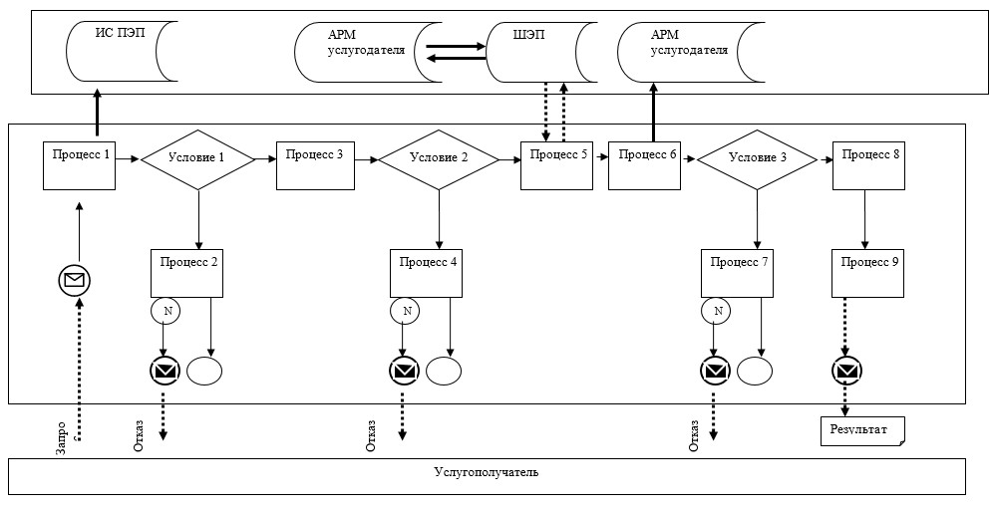

Условные обозначения:
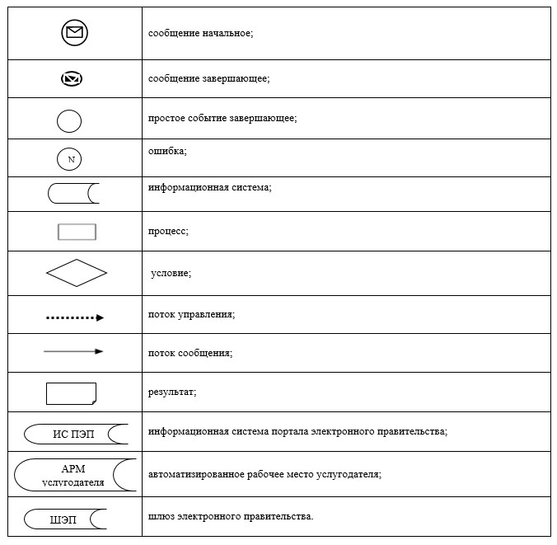

Приложение 3
к регламенту государственной
услуги "Выдача архивных
справок, копий
архивных документов или
архивных выписок"
Справочник бизнес-процессов оказания государственной услуги
"Выдача архивных справок, копий архивных документов или архивных выписок"
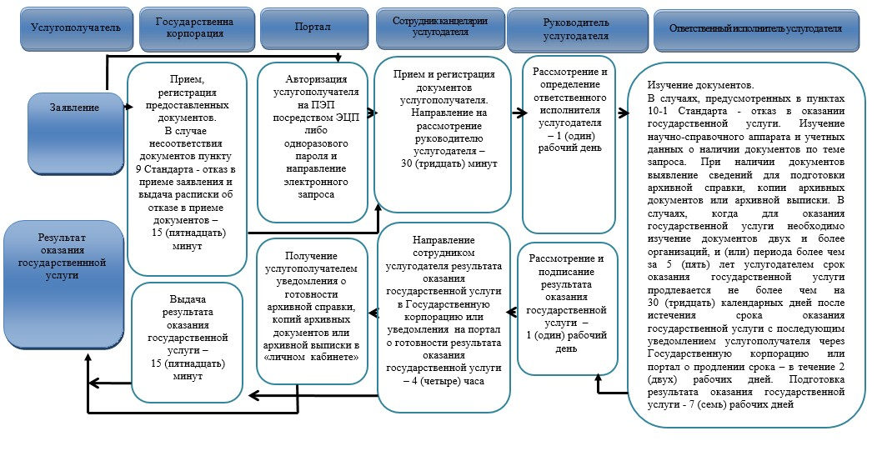

Условные обозначения:
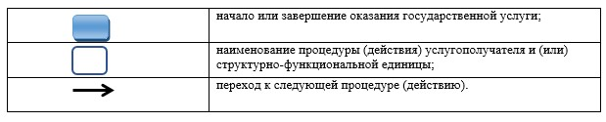

Приложение 3
к постановлению акимата
Павлодарской области
от "__" ______ 2019 года № ___
Регламент государственной услуги "Выдача
разрешения на установление мемориальных досок"
Сноска. Постановление дополнено регламентом в соответствии с постановлением акимата Павлодарской области от 27.08.2019 № 253/2 (вводится в действие по истечении десяти календарных дней после дня его первого официального опубликования).
Глава 1. Общие положения
1. Государственная услуга "Выдача разрешения на установление мемориальных досок" (далее – государственная услуга) оказывается местным исполнительным органом Павлодарской области в сфере культуры (далее - услугодатель).
Прием заявления и выдача результата оказания государственной услуги осуществляется через канцелярию услугодателя.
2. Форма оказания государственной услуги: бумажная.
3. Результат государственной услуги – разрешение на установление мемориальной доски по форме согласно приложению 2 к Правилам установления мемориальных досок, утвержденным Приказом Министра культуры и спорта Республики Казахстан от 16 ноября 2015 года № 356 (зарегистрирован в Министерстве юстиции Республики Казахстан 14 декабря 2015 года за № 12405) (далее - Правила) либо мотивированный ответ об отказе в оказании государственной услуги по основаниям, предусмотренным пунктом 10 стандарта государственной услуги "Выдача разрешения на установление мемориальных досок", утвержденного Приказом Министра культуры и спорта Республики Казахстан от 22 апреля 2015 года № 146 (далее - Стандарт) по форме согласно приложению 3 к Правилам.
Форма предоставления результата оказания государственной услуги: бумажная.
Глава 2. Описание порядка действий структурных подразделений
(работников) услугодателя в процессе оказания государственной услуги
4. Основанием для начала процедуры (действия) по оказанию государственной услуги является заявление услугополучателя по форме согласно приложению 1 к Стандарту с приложением документов, указанных в пункте 9 Стандарта.
Срок оказания государственной услуги – 30 (тридцать) календарных дней.
5. Содержание каждой процедуры (действия), входящей в состав процесса оказания государственной услуги, длительность ее выполнения:
1) сотрудник канцелярии услугодателя осуществляет прием, регистрацию заявления и направляет на рассмотрение руководителю услугодателя – 30 (тридцать) минут;
2) руководитель услугодателя рассматривает документы и определяет ответственного исполнителя услугодателя - 1 (один) календарный день;
3) ответственный исполнитель услугодателя проверяет полноту представленных документов услугополучателя, в случае установления факта неполноты представленных документов готовит мотивированный ответ об отказе в дальнейшем рассмотрении заявления согласно пункту 10 Стандарта;
в случае представления полного пакета документов ответственный исполнитель осуществляет отправку документов на рассмотрение комиссии - 3 (три) календарных дня;
4) комиссия рассматривает документы, по итогам заседания комиссии оформляется заключение в форме протокола и направляется ответственному исполнителю услугодателя - 22 (двадцать два) календарных дня;
5) ответственный исполнитель услугодателя на основании положительного заключения комиссии готовит разрешение на установление мемориальной доски по форме согласно приложению 2 к Правилам либо на основании отрицательного решения комиссии мотивированный ответ об отказе в выдаче разрешения на установление мемориальной доски по форме согласно приложению 3 к Правилам - 1 (один) календарных день;
6) руководитель услугодателя рассматривает и подписывает результат оказания государственной услуги - 1 (один) календарный день;
7) сотрудник канцелярии услугодателя направляет результат оказания государственной услуги услугополучателю – 4 (четыре) часа.
6. Результат процедуры (действия) по оказанию государственной услуги, который служит основанием для начала выполнения следующей процедуры (действия):
1) принять предоставленные документы и зарегистрировать;
2) рассмотреть документы и определить ответственного исполнителя услугодателя;
3) рассмотреть полноту представленных документов, направить документы на рассмотрение комиссии либо подготовить мотивированный ответ об отказе в дальнейшем рассмотрении заявления;
4) рассмотреть документы, оформить заключение комиссии;
5) подготовить разрешение на установление мемориальной доски либо
мотивированный ответ об отказе в выдаче разрешения;
6) подписать результат оказания государственной услуги;
7) направить услугополучателю результат оказания государственной услуги.
Глава 3. Описание порядка взаимодействия структурных подразделений
(работников) услугодателя в процессе оказания государственной услуги
7. Перечень структурных подразделений (работников) услугодателя, которые участвуют в процессе оказания государственной услуги:
1) сотрудник канцелярии услугодателя;
2) руководитель услугодателя;
3) ответственный исполнитель услугодателя;
4) комиссия.
8. Описание последовательности процедур (действий) между структурными подразделениями (работниками) с указанием длительности каждой процедуры (действия) приведено в приложении к настоящему регламенту.
Глава 4. Описание порядка взаимодействия
с Государственной корпорацией "Правительство для граждан"
и (или) иными услугодателями, а также порядка использования
информационных систем в процессе оказания государственной услуги
9. Государственная услуга через некоммерческое акционерное общество "Государственная корпорация "Правительство для граждан" и через веб-портал "электронного правительства" www.egov.kz не оказывается.
Приложение
к регламенту государственной
услуги "Выдача
разрешения на установление
мемориальных досок"
Описание последовательности процедур (действий)
между структурными подразделениями (работниками)
с указанием длительности каждой процедуры (действия)
№ | Действия процесса
 | № действия (хода, потока работ) | 1 | 2 | 3 | 4 | 5 | 6 | 7
1. | Наименование структурного подразделения | Сотрудник канцелярии услугодателя | Руководитель услугодателя | Ответственный исполнитель услугодателя | Комиссия | Ответственный исполнитель услугодателя | Руководитель услугодателя | Сотрудник канцелярии услугодателя
2. | Наименование действия (процесса, процедуры, операции) и их описание | Прием и регистрация документов | Рассмотрение документов, определение ответственного исполнителя услугодателя, наложение резолюции | Проверка полноты представленных документов; в случае установления неполноты представленных документов - подготовка мотивироанного ответа об отказе в дальнейшем рассмотрении заявления согласно пункту 10 Стандарта; в случае полного пакета документов - отправка на рассмотрение комиссии | Рассмотрение документов, по итогам заседания комиссии - оформление протокола | На основании положительного заключения комиссии - подготовка разрешения на установление мемориальной доски либо на основании отрицательного решения комиссии - мотивированный ответ об отказе в выдаче разрешения на установление мемориальной доски | Рассмотрение и подписание результата оказания государственной услуги | Регистрация и отправка результата оказания государственной услуги услугополучателю
 |  |  |  |  |  |  |  |  | 3. | Форма завершения (данные, документ, организационно-распорядительное решение) | Направление документов на рассмотрение руководителю услугодателя | Направление ответственному исполнителю услугодателя | Направление документов на рассмотрение комиссии либо мотивированный ответ об отказе в дальнейшем рассмотрении заявления | Направление протокольного заключения ответственному исполнителю услугодателя | Направление проекта разрешения либо мотивированного ответа об отказе в выдаче разрешения на установление мемориальной доски руководителю услугодателя | Направление результата оказания государственной услуги сотруднику канцелярии услугодателя | Выдача результата оказания государственной услуги услугополучателю
4. | Сроки исполнения | 30 (тридцать) минут | 1 (один) календарный день | 3 (три) календарных дня | 22 (двадцать два) календарных дня | 1 (один) календарный день | 1 (один) календарный день | 4 (четыре) часа
 |  | 30 (тридцать) календарных дней
Приложение 4
к постановлению акимата
Павлодарской области
от "__" ______ 2019 года № ___
Регламент государственной услуги "Прием заявок на присвоение звания
"Народный" (образцовый) коллективам художественной самодеятельности"
Сноска. Постановление дополнено регламентом в соответствии с постановлением акимата Павлодарской области от 27.08.2019 № 253/2 (вводится в действие по истечении десяти календарных дней после дня его первого официального опубликования).
Глава 1. Общие положения
1. Государственная услуга "Прием заявок на присвоение звания "Народный" (образцовый) коллективам художественной самодеятельности" (далее - государственная услуга) оказывается местным исполнительным органом Павлодарской области в сфере культуры (далее - услугодатель).
Прием документов и выдача результатов оказания государственной услуги осуществляется через канцелярию услугодателя.
2. Форма оказания государственной услуги: бумажная.
3. Результат оказания государственной услуги – расписка о приеме заявки на присвоение звания "Народный" (образцовый) коллективу художественной самодеятельности (далее – расписка о приеме заявки) по форме согласно приложению 2 к Правилам присвоения звания "Народный" (образцовый) коллективам художественной самодеятельности (далее – Правила), утвержденным приказом Министра культуры и информации Республики Казахстан от 28 марта 2007 года № 93 (зарегистрирован в Министерстве юстиции Республики Казахстан 25 апреля 2007 года за № 4632) либо расписка об отказе в приеме заявки на присвоение звания "Народный" (образцовый) коллективу художественной самодеятельности (далее – расписка об отказе в приеме заявки) по основаниям, предусмотренным пунктом 10 cтандарта государственной услуги "Прием заявок на присвоение звания "Народный" (образцовый) коллективам художественной самодеятельности" (далее – Стандарт), утвержденного приказом Министра культуры и спорта Республики Казахстан от 22 апреля 2015 года № 146 (зарегистрирован в Министерстве юстиции Республики Казахстан 30 мая 2015 года № 11238) по форме согласно приложению 3 к Правилам.
Форма предоставления результата оказания государственной услуги: бумажная.
Глава 2. Описание порядка действий структурных подразделений
(работников) услугодателя в процессе оказания государственной услуги
4. Основанием для начала процедуры (действия) по оказанию государственной услуги является заявка на присвоение звания "Народный" (образцовый) коллективу художественной самодеятельности (далее – Заявка) услугополучателя по форме согласно приложению к Стандарту с приложением документов, указанных в пункте 9 Стандарта.
Срок оказания государственной услуги – 1 (один) рабочий день.
5. Содержание каждой процедуры (действия), входящей в состав процесса оказания государственной услуги, длительность ее выполнения:
1) сотрудник канцелярии услугодателя осуществляет прием, регистрацию заявки и направляет на рассмотрение руководителю услугодателя – 20 (двадцать) минут;
2) руководитель услугодателя рассматривает документы, определяет ответственного исполнителя, направляет документы ответственному исполнителю – 40 (сорок) минут;
3) ответственный исполнитель услугодателя проверяет полноту представленных документов услугополучателя, в случае установления факта неполноты представленных документов – готовит расписку об отказе в приеме заявки, в случае представления полного пакета документов – готовит расписку о приеме заявки и направляет на подпись к руководителю услугодателя – 2 (два) часа;
4) руководитель услугодателя рассматривает и подписывает расписку о приеме заявки или расписку об отказе в приеме заявки и направляет сотруднику канцелярии услугодателя – 3 (три) часа;
5) сотрудник канцелярии услугодателя выдает результат оказания государственной услуги услугополучателю – 1 (один) час.
6. Результат процедуры (действия) по оказанию государственной услуги, который служит основанием для начала выполнения следующей процедуры (действия):
1) принять, зарегистрировать и направить представленные документы руководителю услугодателя;
2) рассмотреть документы и определить ответственного исполнителя услугодателя;
3) рассмотреть полноту представленных документов, подготовить расписку о приеме заявки или расписку об отказе в приеме заявки;
4) направить руководителю услугодателя для подписания расписку о приеме заявки или расписку об отказе в приеме заявки;
5) направить результат оказания государственной услуги сотруднику канцелярии услугодателя;
6) выдача результата оказания государственной услуги услугополучателю.
Глава 3. Описание порядка взаимодействия структурных подразделений
(работников) услугодателя в процессе оказания государственной услуги
7. Перечень структурных подразделений (работников) услугодателя, которые участвуют в процессе оказания государственной услуги:
1) сотрудник канцелярии услугодателя;
2) руководитель услугодателя;
3) ответственный исполнитель услугодателя.
8. Описание последовательности процедур (действий) между структурными подразделениями (работниками) с указанием длительности каждой процедуры (действия) приведено в приложении к настоящему регламенту.
Глава 4. Описание порядка взаимодействия
с Государственной корпорацией "Правительство для граждан"
и (или) иными услугодателями, а также порядка использования
информационных систем в процессе оказания государственной услуги
9. Предоставление государственной услуги через некоммерческое акционерное общество "Государственная корпорация "Правительство для граждан" и через веб-портал "электронного правительства" www.egov.kz не оказывается.
Приложение
к регламенту государственной
услуги "Прием заявок на
присвоение звания "Народный"
(образцовый) коллективам
художественной
самодеятельности"
Описание последовательности процедур (действий)
между структурными подразделениями (работниками)
с указанием длительности каждой процедуры (действия)
№ | Действия процесса
 | № действия (хода, потока работ) | 1 | 2 | 3 | 4 | 5
1. | Наименование структурного подразделения | Сотрудник канцелярии услугодателя | Руководитель услугодателя | Ответственный исполнитель услугодателя | Руководитель услугодателя | Сотрудник канцелярии услугодателя
2. | Наименование действия (процесса, процедуры, операции) и их описание | Прием документов и регистрация заявки | Рассмотрение документов, определение ответственного исполнителя услугодателя | Проверка полноты представленных документов услугополучателем: в случае установления факта неполноты представленных документов - подготовка расписки об отказе в приеме заявки; в случае представления полного пакета документов - подготовка расписки о приеме заявки | Рассмотрение и подписание расписки о приеме заявки или расписки об отказе в приеме заявки | Получение результата оказания государственной услуги
 |  |  |  |  |  |  | 3. | Форма завершения (данные, документ, организационно-распорядительное решение) | Направление документов на рассмотрение руководителю услугодателя | Направление документов ответственному исполнителю услугодателя | Направление на подписание руководителю услугодателя расписки о приеме заявки либо расписки об отказе в приеме заявки | Направление результата оказания государственной услуги сотруднику канцелярии услугодателя | Выдача результата оказания государственной услуги услугополучателю
4. | Сроки исполнения | 20 (двадцать) минут | 40 (сорок) минут | 2 (два) часа | 3 (три) часа | 1 (один) час
 |  | 1 (один) рабочий день

© 2012. РГП на ПХВ «Институт законодательства и правовой информации Республики Казахстан» Министерства юстиции Республики Казахстан

